Visio- Conférence Grand Oral- 5 juin 2023
DEC Besançon

- Question sur la signature obligatoire qui fait débat : Fiche remise par l’élève doit obligatoirement être signée par l’enseignant de spécialité :
Plusieurs enseignants ont émis la possibilité de refuser de signer cette fiche (si l’élève n’a pas du tout travaillé par ex) : Attention la signature est obligatoire : elle n’est qu’une formalité administrative : elle n’est en aucun cas une validation pédagogique. Elle atteste simplement que la question correspond bien à un enseignement de spécialité. On valide une question par notre signature. L’élève peut ensuite raconter n’importe quoi et ceci n’est pas de notre fait.

- Jury : 2 personnes dans le jury : 1 spécialiste + 1 candide :
si nous nous retrouvons seuls : ne pas commencer l’interrogation

- Mise en loge obligatoire : aucun candidat ne doit préparer dans une salle dans laquelle un candidat passe à l’oral

- 2 docs à remplir :
-une fiche d’évaluation : il faut être le plus précis possible pour que l’élève puisse comprendre sa note. Le jury signe cette fiche, mais la fiche est ensuite anonymée avant que l’élève en ait connaissance. Notre nom ne sera donc jamais connu de l’élève.
- un bordereau récapitulatif de notation pour tous les candidats. Saisie des notes au plus tard le dernier jour d’épreuves afin que l’on puisse harmoniser nos notes une fois tous les élèves passés.

- Support : attention, il n’y a plus aucun aménagement :
L’élève peut prendre des notes durant les 20 min de préparation. Le support peut être montré au jury mais attention il ne peut pas être DONNE au jury.

- Tableau : il ne peut rien écrire au tableau pendant son épreuve. Le jury n’a pas le droit de lui demander de faire écrire des choses au tableau, ni schéma… Ni sur une feuille d’ailleurs.

- Le candidat n’a pas le droit d’écrire pendant l’épreuve, ni sur sa feuille, ni sur le tableau.
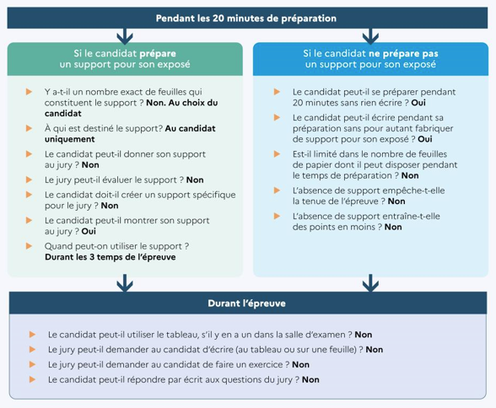
- Calculatrice : Pas de calculatrice, même en maths.

- Fiche incident :
Nouveauté cette année : Il existe une fiche incident si pb :

- Choix de la question : La question sera choisie dans la spécialité du membre du jury dit « spécialiste », ce qui n’exclut pas l’interrogation du jury candide au cours de la 2ème et 3ème partie de l’épreuve. L’expert choisit donc la question qui relève de sa spécialité. Mais le candide a tout son rôle à jouer ensuite dans le questionnement.

- Questions posées durant le 2ème temps : Il ne s’agit pas d’un quizz de connaissances.
On ne s’éloigne pas de la question : on cherche à comprendre l’argumentation autour de cette question.

- Notation : On effectue un positionnement sur la grille et c’est ce positionnement qui se traduit par une note.
4 points par compétence : 1 pt par niveau TI /I/ S/ TS
Possibilité d’utiliser un tableur qui a été donné la 1ère année. Il ne sera pas retransmis.

Attention à bien rester sur un même niveau d’exigences entre les 1ers candidats et les candidats suivants.

- Élève mutique : Si l’élève ne souhaite pas la parole, ou est complètement bloqué : on rassure, on l’encourage, on l’invite à prendre la parole : donc on intervient : mais ne pas amorcer des questions.

- Timing : Les temps ne se compensent pas : s’il manque 3 minutes au premier temps, on n’ajoute pas 3 minutes au deuxième temps : des recours ont eu lieu. Il faut donc bien respecter le timing des 3 temps.
sur la fiche d’évaluation : on notera heure de début et heure de fin de l’évaluation pour éviter toute contestation.
si l’élève n’a plus rien à dire, le jury demande au candidat s’il souhaite mettre fin à l’épreuve ; et il faut le noter : ex : « 17minutes : le candidat a souhaité mettre fin à l’épreuve ». Pour éviter tout recours.

On arrête le candidat à 5 min : on l’invite à conclure dès 4min30. On peut prévenir l’élève avant qu’il commence.

- Au bout de quelques candidats, les candidats auront deviné la matière « spécialiste ». Ils pourront donc deviner sur quelle spécialité ils vont tomber. C’est un pb dont la DEC a conscience, mais il est difficile de faire autrement.

- Langue étrangère : LLCE : forcément un enseignant de la langue (si une partie est en langue étrangère).

- Harmonisation organisée : la commission se réunira le 29 juin après-midi. Certains peuvent être convoqués.

